흑색종 치료 공백 메우는 한미 R&D…‘벨바라페닙’, 임상 2상 순항

한미약품, 대한암학회서 ‘벨바라페닙’ 임상 2상 디자인 및 연구 현황 발표
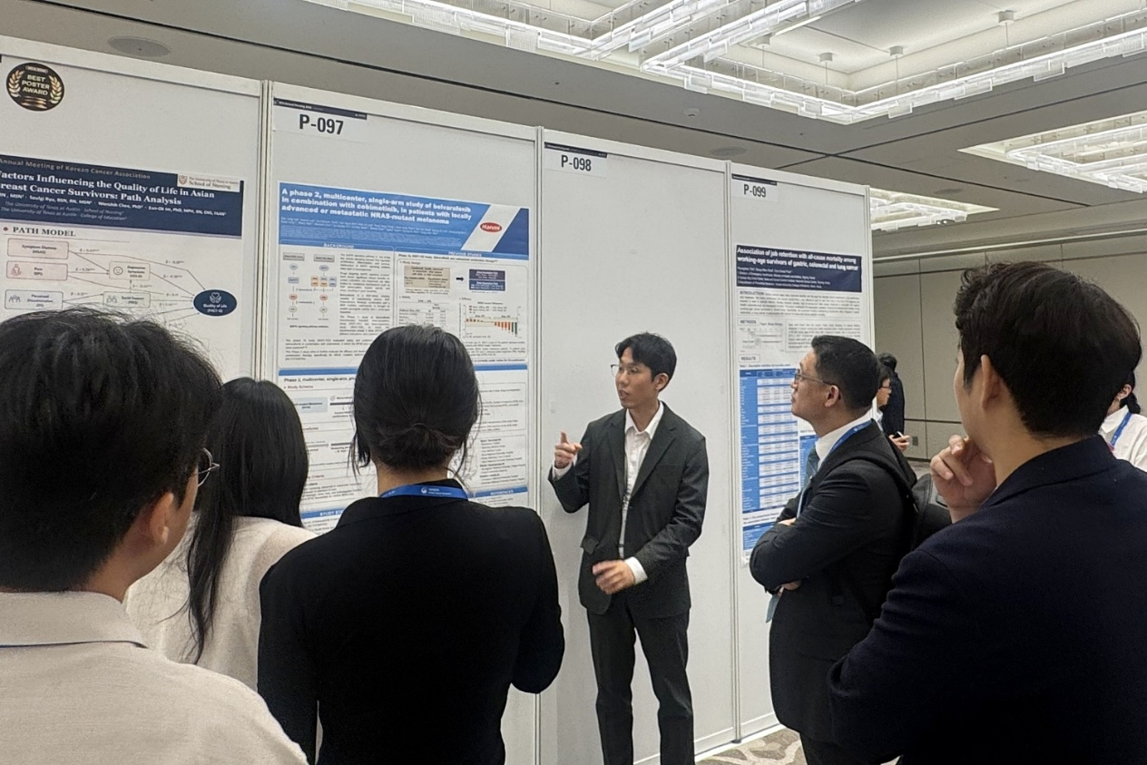
국내외 치료제 없는 NRAS 돌연변이 흑색종 환자서 유의미한 항종양 효능
<사진> 한미약품 임상팀 김성중 선임연구원(가운데)이 26일 제52차 대한암학회 학술대회(KCA 2026)에서 경구용 표적 항암신약 ‘벨바라페닙’의 임상 2상 연구 현황이 담긴 포스터를 토대로 참석자들에게 설명하고 있다.

(2026년 7월 10일) 한미약품이 국내 최초로 악성 피부암인 흑색종 치료를 위한 경구용 표적 항암신약 ‘벨바라페닙’의 국내 임상 2상 시험을 순조롭게 이어가고 있다.

현재 임상시험 참여 기준을 충족하는 환자 등록이 진행 중인 가운데, 벨바라페닙이 상용화되면 적절한 치료 수단이 없어 고통받는 NRAS 유전자 변이 흑색종 환자들에게 새로운 치료 옵션을 제공할 것으로 기대된다.

한미사이언스 핵심 사업회사 한미약품은 지난달 25일부터 26일까지 이틀간 서울 강남구 그랜드 인터컨티넨탈 서울 파르나스에서 열린 제52차 대한암학회 학술대회(KCA 2026)에서 ‘벨바라페닙(Belvarafenib)’의 임상 2상 디자인 및 연구 현황을 포스터에 담아 발표했다고 10일 밝혔다.

한미약품이 최초로 개발한 벨바라페닙은 종양 세포의 성장과 증식에 관여하는 미토겐 활성화 단백질 키나아제(mitogen-activated protein kinases, MAPK) 경로 중 RAS 이합체를 타깃해 억제하는 경구용 표적 항암제다.

흑색종은 치료 옵션이 제한적이고 재발 위험이 높은 난치성 암으로, 현재 치료제 대부분이 해외 제약사를 통해 공급되고 있다. 특히 NRAS 변이 흑색종은 일반 흑색종에 비해 종양 침습성과 전이 가능성이 높고, 전체 생존기간도 짧은 것으로 보고된다.

벨바라페닙은 고형암 환자를 대상으로 진행된 글로벌 임상 1상 시험에서 NRAS 및 BRAF 변이를 보유한 환자군에서 유의미한 항종양 활성이 확인됐으며, 이를 바탕으로 현재 국내에서 NRAS 변이 흑색종 환자를 대상으로 후속 임상 개발이 진행되고 있다.

흑색종은 국내외 허가된 표준 치료제가 없는 의료적 미충족 수요가 높은 영역으로, 현재 의료 현장에서는 벨바라페닙이 치료목적사용 승인을 통해 일부 환자에게 제한적으로 투약되고 있다.

현재 국내 임상 2상 시험은 NRAS 돌연변이를 보유한 국소 진행성 또는 전이성 흑색종 환자를 대상으로 벨바라페닙과 MEK 억제제인 코비메티닙(cobimetinib) 병용요법의 유효성과 안전성을 평가하기 위한 다기관, 단일군 시험으로 진행되고 있다.

벨바라페닙과 코비메티닙의 병용요법은 기존 BRAF 억제제와 MEK 억제제 병용 치료의 기전적 한계를 극복하고, 보다 폭넓은 유전자 변이 환자군에서 장기간 효과를 유지하는 임상적 이점을 제공할 수 있는 치료 전략으로 평가된다.

국내 임상 2상은 지난 2월 첫 환자 등록 이후 전국 10개 연구기관에서 순조롭게 진행되고 있으며, 임상시험 참여 기준을 충족하는 환자를 지속 등록하고 있다. 한미약품은 오는 2027년까지 총 45명의 환자 등록을 완료하고, 임상 2상 결과를 토대로 2028년 국내 조건부 품목허가를 신청할 계획이다.

벨바라페닙은 식품의약품안전처가 사회적 시급성 및 제품화 가능성이 높은 혁신신약 후보물질 등의 빠른 상용화를 지원하기 위해 작년에 새롭게 도입한 혁신제품 제품화지원 프로그램인 ‘길잡이’에 선정된 바 있다. 길잡이 프로그램은 신속심사(GIFT) 프로그램과 연계하도록 허가자료 준비를 지원하고, 필요 시 자료 작성 기준을 사전에 검토하는 등 신속한 제품화를 체계적으로 지원한다.

한미약품 이문희 임상팀장(상무)은 “벨바라페닙의 임상 2상을 통해 NRAS 변이 흑색종 환자에서 유효성과 안전성을 체계적으로 검증하고, 의료적 미충족 수요를 해소할 수 있는 치료 옵션을 확보하는 데 집중하고 있다”며 “현재 환자 등록이 진행 중인 만큼, 치료 선택지가 제한적인 환자들에게 이번 임상시험이 새로운 치료 기회가 되길 바란다”고 말했다.
<끝>
■ 자료 문의 : 장진혁 차장 (02 410 0429), 김예지 과장(02 410 0411)

